10. prosince2015
O dvanácti měsíčkách
Čekala nás stříbrná neděle a tak jsme si adventní čas mohli zpříjemnit krásným zimním pohádkovým příběhem. Děti ze ZUŠ nastudovali klasickou pohádku O dvanácti měsíčkách jako muzikál. Inspirovali se filmovou pohádkou Zdeňka a Jana Svěrákových O třech bratrech. Žáci, kteří chodí na sólový a sborový zpěv, skvěle zvládli všechny pěvecké výstupy a žáci s tanečního oboru úžasně svými tanečními kreacemi dotvářeli atmosféru příběhu. Velké uznání si zaslouží pedagogové- p. uč. Michaela Dlouhá, Veronika Loukotová, Eva Ďurčová a Věra Uryánková. Není snadné zvládnout organizačně tolik účinkujících. Museli nácviku věnovat spoustu času a energie. Za ten nádherný výsledek to ale určitě stálo. Naši žáci účinkující odměnili bouřlivým potleskem a také svou pozorností při jejich vystoupení.
Těšíme se, že nás i za rok čeká další nádherné představení!
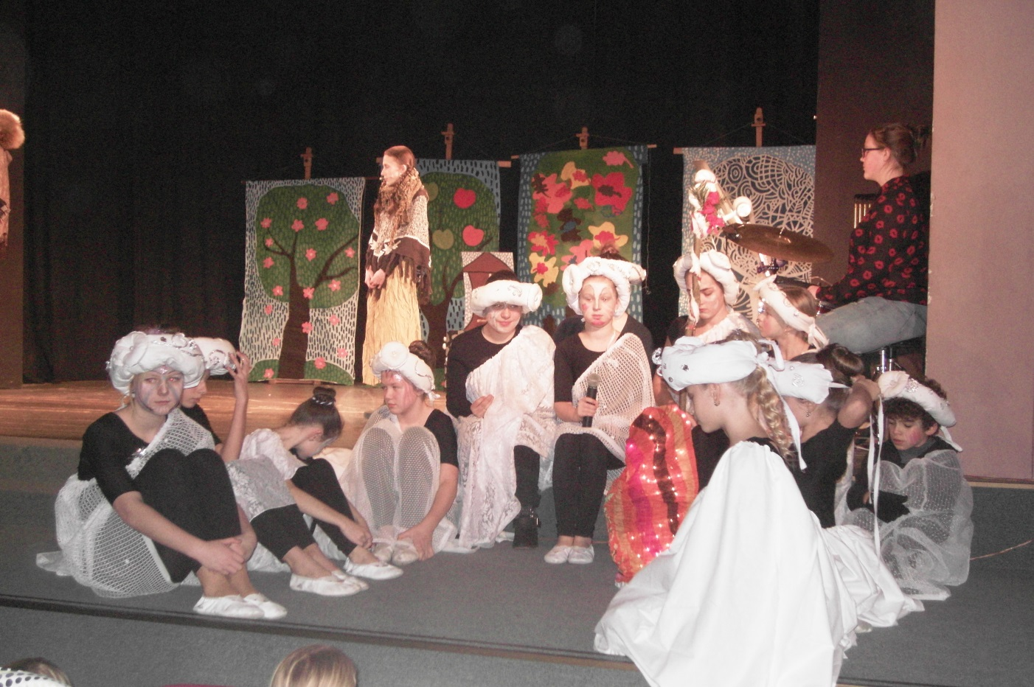
Mgr. Zdenka Voříšková

